Generelt om trening:

Det er utrolig viktig å sette av tid til trening hver uke. Trening er noe som gir deg mer energi til det du skal få gjort i hverdagen, samtidig så vil jevnlig trening gjøre at du øker hjerte….(husker ikke helt ordet, sett inn fra foredrag) som kan forebygge hjerte-karsykdommer.

Det er viktig å kombinere med både styrke og kondisjon for å få litt variert trening, og at man har hviledager for å la kroppen få

Kondisjonstrening:

15/15 intervall

* Oppvarming i 5min, deretter har man 15 arbeidsperioder, hvor man har 14 hvileperioder mellom hver arbeidsperiode. Arbeidsperiode er på 45sekunder, mens man trår av mølla i hvileperiodene. Deretter har man 2min pause etter fullførte 15 arbeidsperioder. Hvor man etter disse to minuttene avslutter med 5 arbeidsperioder, med 4 hvileperioder som igjen er mellom hver arbeidsperiode.
* Evt så kan man ha 20 arbeidsperioder, med 19 hvileperioder, for så å ha 2min pause, og avslutter med 5 arbeidsperioder, med 4 hvileperioder.
* Etter 5min oppvarming har man en start hastighet, evt 9
* For hver fullførte arbeidsperiode, så øker man hastigheten med 0.2, slik at etter første arbeidsperiode med hastighet 9.0, så starter man den andre arbeidsperioden med hastigheten 9.2

4x4 intervall

* Oppvarming i 5-10 minutter, deretter 4 harde arbeidsperioder, hver på 4 minutter, 2 minutter hvileperiode mellom arbeidsperiodene. Intensiteten skal være høy (opp mot 85-95% av makspuls), og tempoet skal helst være omtrent likt i alle arbeidsperiodene.

Langløping

* Løper/jogger med rolig tempo, og øker intensiteten for hver langløping
* Viktig at man starter økten rolig for å klare å fullføre totalt for eksempel en times økt.
* For hver økt, om man øker intensiteten, så vil man da få en lengre distanse for hver gang.

Spinning

* Ved å dra på timer, så kan man variere mellom intervall og langkjøring her også
* Intervall – da har man ”topper” hvor man har en høy intensitet, hvor man gir alt, også har man en pause mellom hver ”topp” som er på ca 1min.
* Ved langkjøring, så holder man en jevn intensitet, hvor det varierer mellom å ”stå” og ”sitte” på setet, og variasjon mellom bakke (høy motstand, sakte tråkk) og sletter (lavere motstand, raske tråkk)

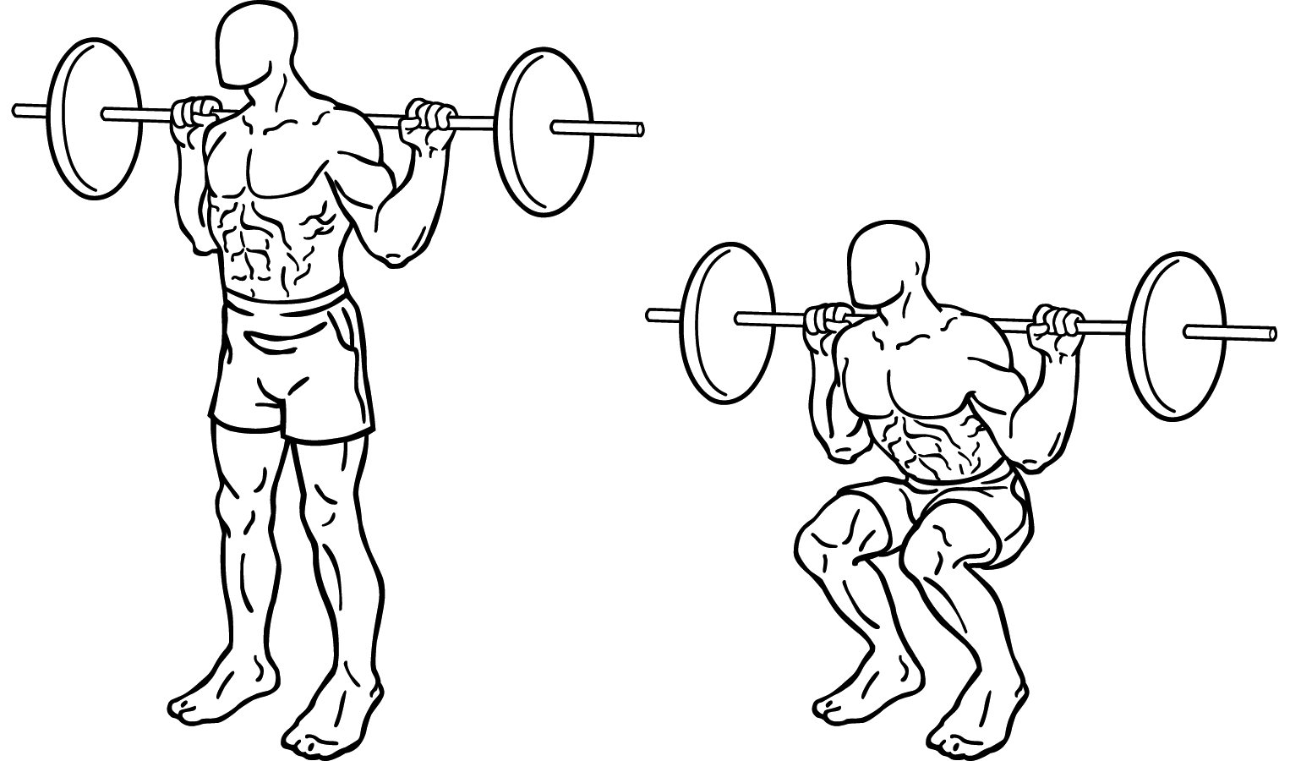

Squats med vekter

Fin øvelse for bein og rumpe.

Man står med beina noe spredt, og går ned i knebøy. Her er det viktig at man har rett rygg

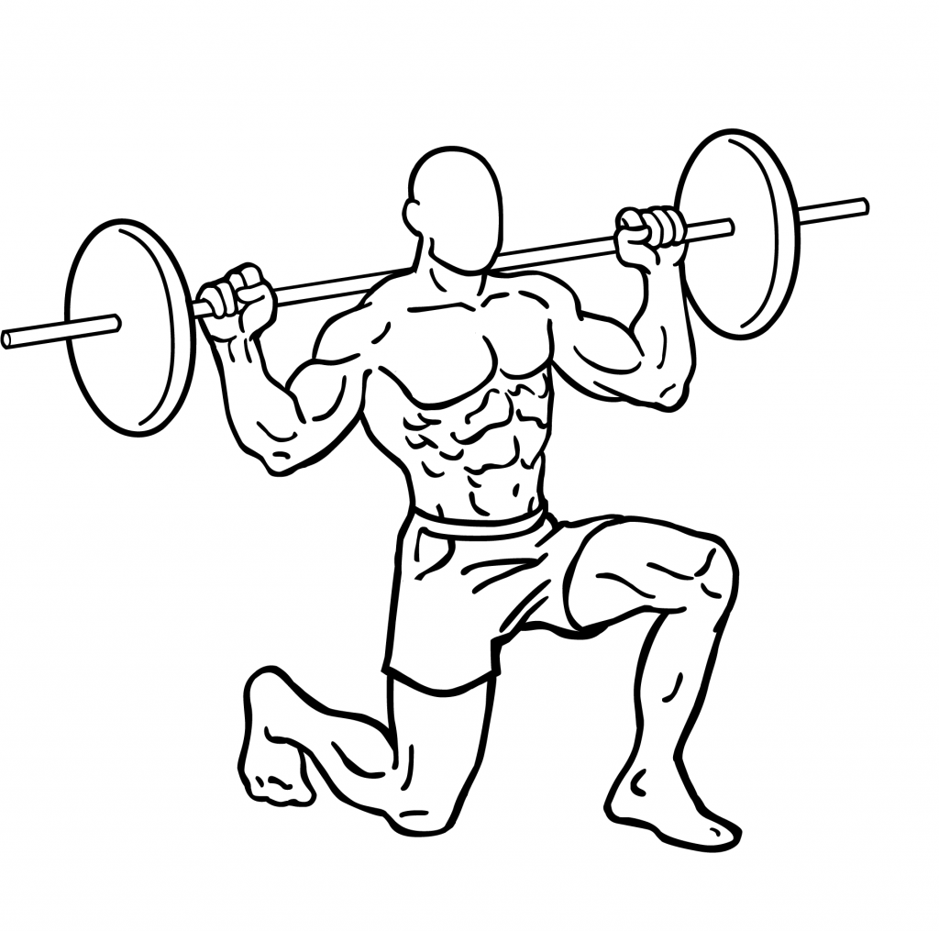

Utfall

En annen bra øvelse for bein og rumpe.

Her føler jeg at man også får trent noe balanse om man velger gående utfall.

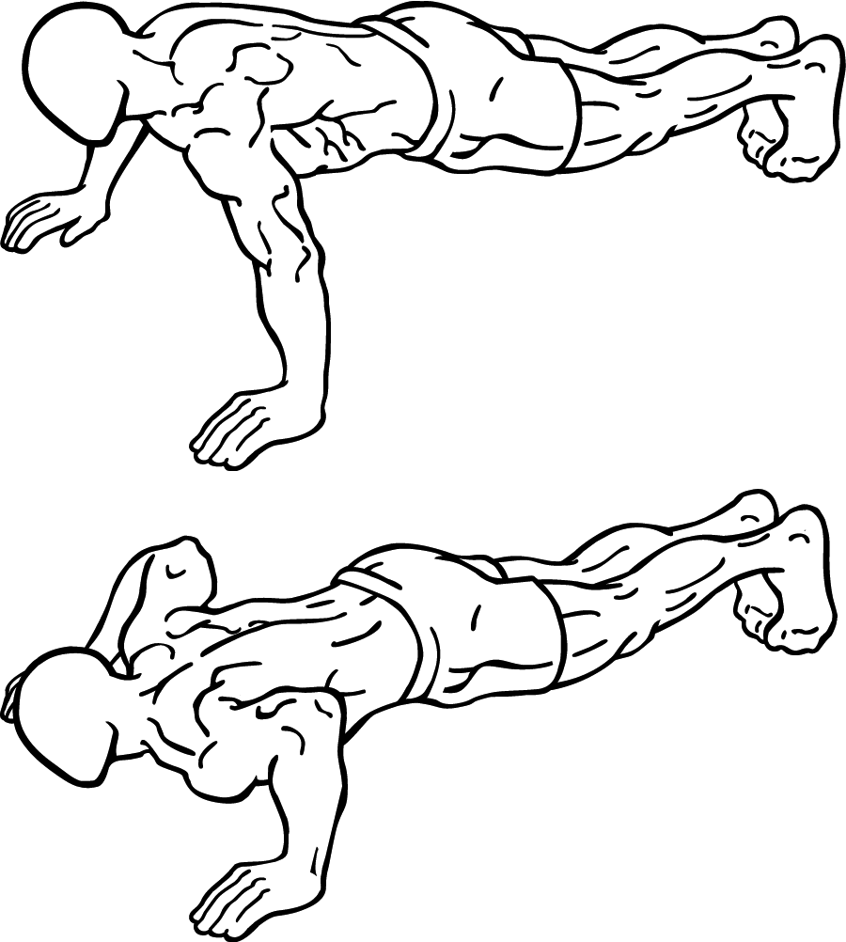

Push ups

Denne er bra for amrer og rygg, hvor man kan bruke kun sin egen kroppsvekt, eller om man ønsker en tyngre øvelse, så kan man legge vekt på ryggen.

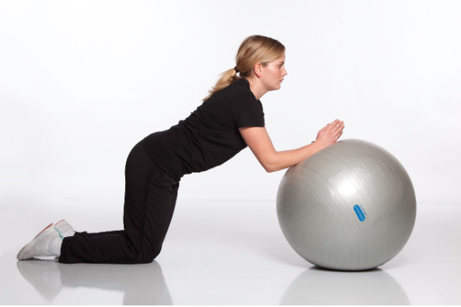

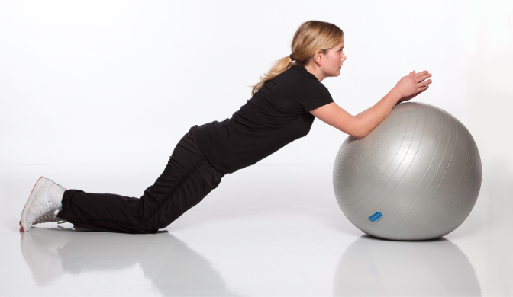

Planke med ball

Man starter i første posisjon, som på første bilde, og ruller ballen sakte frem, slik at man ender i en planke stilling.

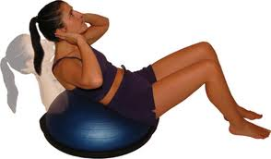

Situps med Bosu ball

Synes dette er bedre enn vanlige situps på gulvet, da det er lettere å kjenne at man trener kun magen.

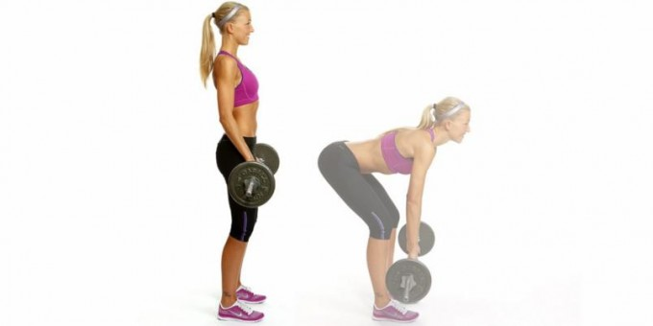

<http://www.abcnyheter.no/livet/2012/05/22/stram-deg-opp-foer-sommeren>

Markløft



Sidehev mage

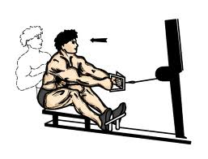

Roing i kabelmaskin

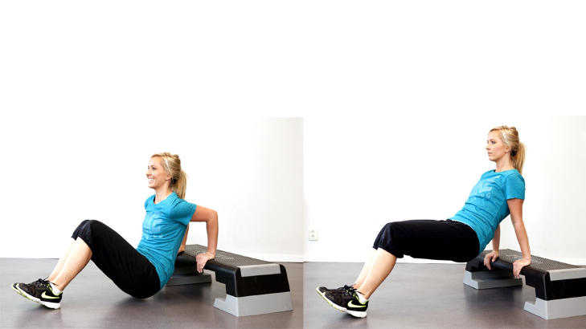

Løft med step

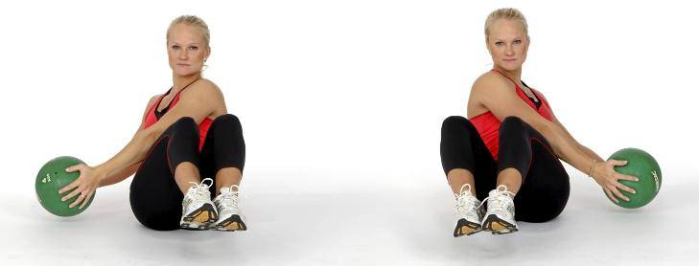

Sving med ball (side mage)

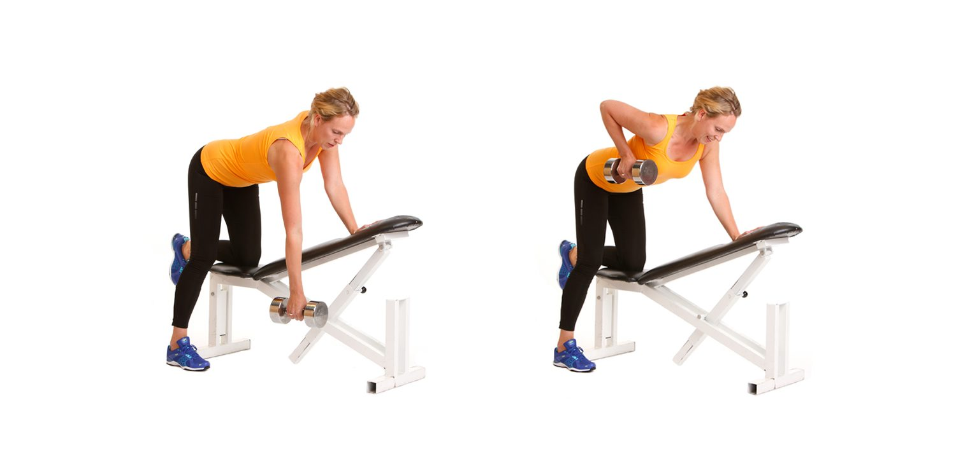

Armstrekk med vekter

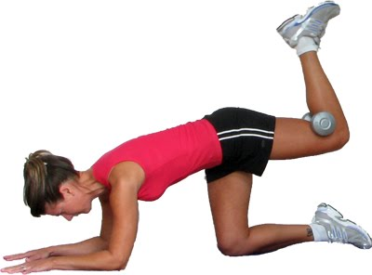

Quadruped

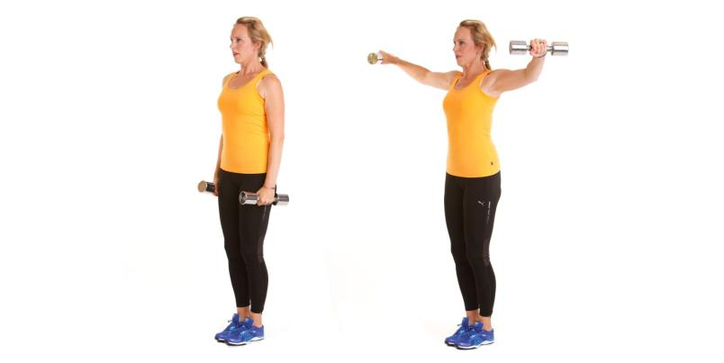

skulderløft med vekter

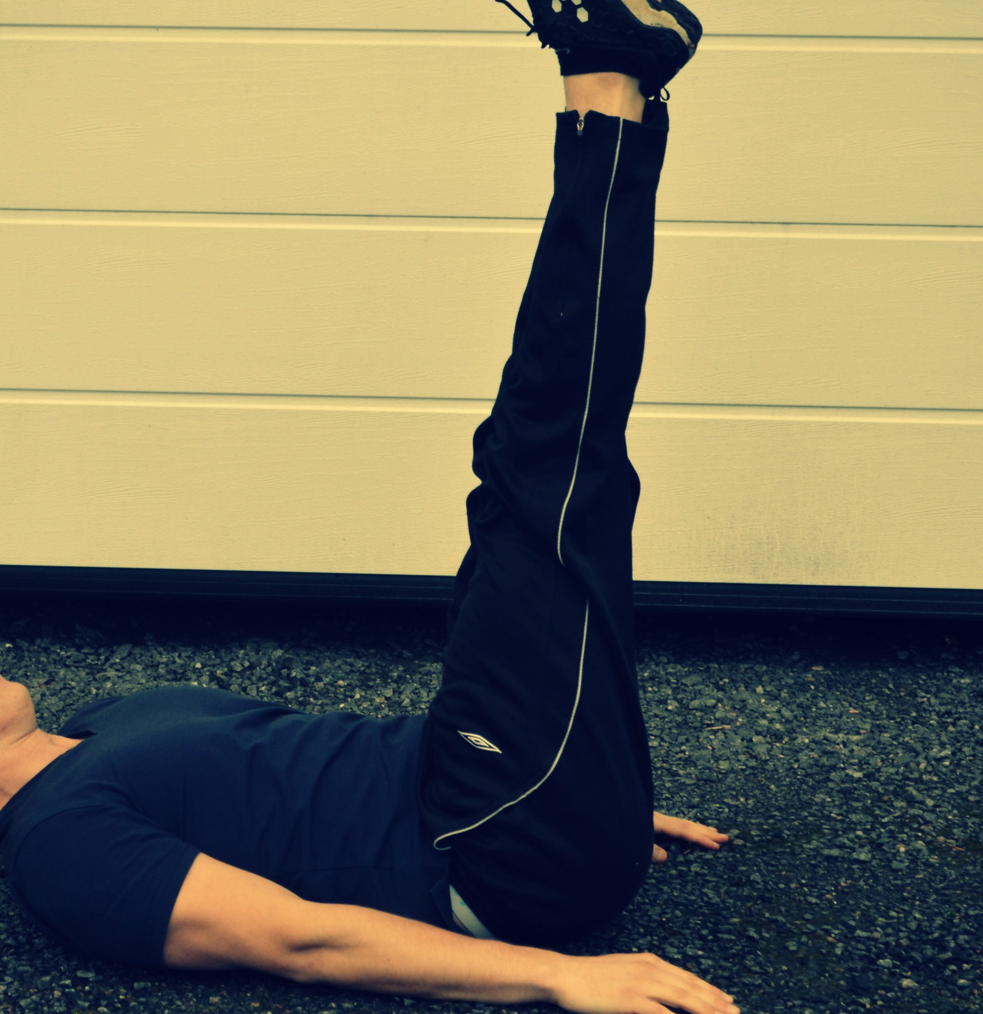 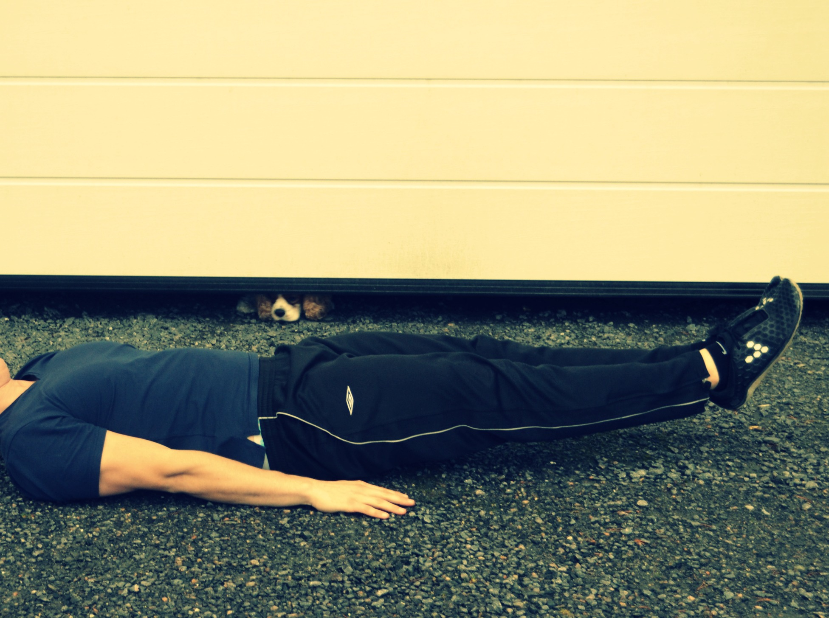

Liggende benløft



rygghev

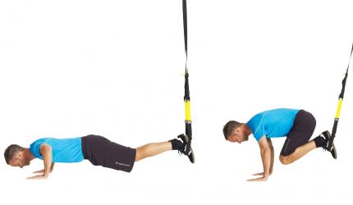

trx mage øvelse